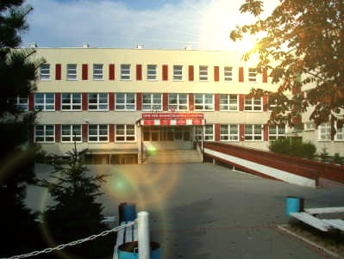 | SZACHOWA MAJÓWKA 2025  TURNIEJ  KLASYFIKACYJNY  1800 plus CZERWONI | 
CEL TURNIEJU
Umożliwienie uzyskania i podwyższenia kategorii szachowych.

ORGANIZATORZY
Uczniowski Klub Sportowy “Trzydziestka” Olsztyn, przy współpracy z ZSO nr 3 Olsztynie

TERMIN I MIEJSCE
Turniej rozegrany zostanie w SP nr 25 w Olsztynie ,w dniach 03.05. – 04.05.2025
UCZESTNICY
W turnieju mogą wziąć udział zawodnicy o rankingu PZSzach minimum 1800
Zgłoszenia zawierające nazwisko , imię , posiadaną kategorię , klub/szkołę , datę urodzenia należy przesłać na adres email : bogdanjezak@o2.pl do dnia 30.04.2025
Zapisy przez Internet : www.chessarbiter.com/turnieje/2025/ti_2332
OPŁATY
 | wpisowe | Opłata rankingowa | Razem
Zawodnicy UKS „Trzydziestka” | 35 zł | 20 zł | 55 zł
Pozostali chętni | 50 zł | 20 zł | 70 zł
Zawodnicy nie zgłoszeni w terminie opłacają wpisowe podwyższone o 10 zł.

SYSTEM ROZGRYWEK
Turniej zostanie rozegrany systemem szwajcarskim lub kołowym na dystansie 5 rund
Warunkiem przeprowadzenia turnieju jest zgłoszenie się minimum 6 osób.

TEMPO GRY
60 minut + 30 sekund na posunięcie dla każdego zawodnika .

PROGRAM TURNIEJU
Sobota 03.05.2025 | Niedziela 04.05.2025
08.30-09.15 – potwierdzanie udziału i opłata | 09.30 – rundy IV - V
09.15 – odprawa techniczna
09.30 – rundy I-II
15.30 - runda III

NAGRODY
Najlepsi zawodnicy otrzymają nagrody pieniężne , fundusz nagród 60 % wpisowego

